附件十四-立案團體領據
領據
茲領到「114年高雄市環保志工運用推廣計畫」，「114年環保志工之志願服務福利獎勵補助」環保志工小隊補助新臺幣 _____________元整。
此致
綠信環境科技股份有限公司
具領單位：
地址：
電話：
統一編號：
金融機構名稱：
金融機構代碼：
戶名：
帳號：
理事長：
會計：

中華民國 年 月 日
-----------------------------------------存摺封面浮貼處-----------------------------------------

附件十五-立案團體領據範例
領據
茲領到「114年高雄市環保志工運用推廣計畫」，「114年環保志工之志願服務福利獎勵補助」環保志工小隊補助新臺幣 _____________元整。
此致
綠信環境科技股份有限公司
具領單位：大高雄社區發展協會(協會的名稱)
名稱需相同
地址：高雄市XX區XX路OO號(協會的地址)
電話：07-1234321，0922-888888(隊長的電話)
統一編號：12344321(協會的統一編號)
金融機構名稱：郵局 / 台灣中小企業銀行為優先 – XX分行(請以郵局或台灣中小企業銀行為優先，其他亦可)
金融機構代碼：郵局700 / 1234567(銀行代碼為7碼)
戶名：大高雄社區發展協會(協會的存摺/戶名)
帳號：0041427-0555555 (協會的帳號)
單位
大章
理事長：王小明(請簽名及蓋章)
會計：孫小美(請簽名及蓋章)
經手人：陳信宏(請簽名及蓋章)
（請於空白處蓋請款單位大小章）
中華民國 年 月 日
-----------------------------------------存摺封面浮貼處-----------------------------------------
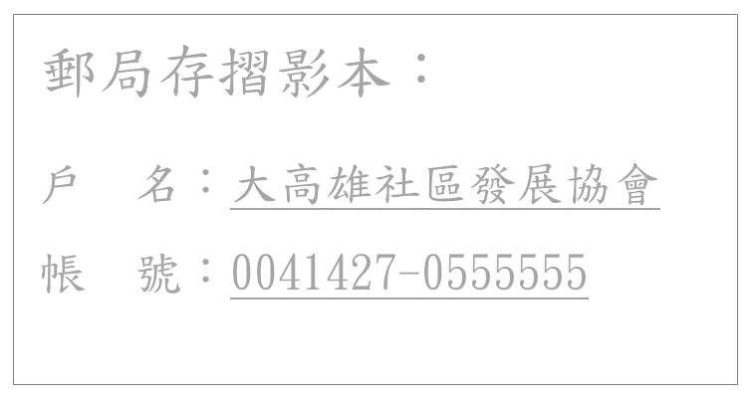

附件十六-非立案團體領據
領據
茲領到「114年高雄市環保志工運用推廣計畫」，「114年環保志工之志願服務福利獎勵補助」環保志工小隊補助新臺幣 _____________元整。
此致
綠信環境科技股份有限公司
具領單位：
地址：
電話：

金融機構名稱：
金融機構代碼：
戶名：
帳號：
身分證字號：
具領人：

中華民國 年 月 日
-----------------------------------------存摺封面浮貼處-----------------------------------------

附件十七-非立案團體領據範例
領據
茲領到「114年高雄市環保志工運用推廣計畫」，「114年環保志工之志願服務福利獎勵補助」環保志工小隊補助新臺幣 _____________元整。
此致
綠信環境科技股份有限公司
具領單位：OO區OO環保志工隊(環保志工隊全銜)
地址：高雄市XX區XX路OO號(志工隊長地址)
電話：07-1234321，0922-888888(志工隊長電話)

金融機構名稱：郵局 / 台灣中小企業銀行為優先 – XX分行(請以郵局或台灣中小企業銀行為優先，其他亦可)
金融機構代碼：郵局700 / 1234567(銀行代碼為7碼)
戶名：陳大明(具領人)
需相同
帳號：0041427-0555555 (具領人帳號)
身分證字號：E123456789(具領人身分證號)
具領人：陳大明(請簽名及蓋章)
經手人：陳信宏(請簽名及蓋章)

中華民國 年 月 日
-----------------------------------------存摺封面浮貼處-----------------------------------------

郵局存摺影本:
戶名: 陳大明
帳號: 0041427-0666666

